LED照明-專利聯盟與標準現況座談會

隨著LED亮度逐漸提升，製程設備與封裝模組逐漸穩定的環境下，亦造成大量之廠商投入相關領域。台灣產業發展面臨外在與內在的雙方壓力，競爭價值已從過去倚賴低附加價值、替代性高的生產與裝配活動，開始推移至高附加價值產品，因此亟需依賴優勢及新興產業之蓬勃發展以維持經濟成長。台灣LED照明產業發展至今，憑藉我國產業特有低價競爭策略、技術之快速跟隨與產業規模所營造之經濟模式，產業已建構出完整的價值供應鏈，使得我國在LED照明產業具有較佳之貿易競爭優勢。

近年來國際大廠逐漸於LED元件端專利訴訟爭議中達成協議，已建構相關專利交互授權網。國內產業透過專利與商業之合作模式，對於上游元件端之專利問題，已具備相當之應對策略與手法。然而，隨著LED照明市場日漸普及，LED照明端之市場普及率提升，需加強標準之制定與推動。而其專利態勢與應對手法，應具有不同面向之應對策略。本次座談會中，將以LED照明產業之專利聯盟發展現況切入，搭配LED一般照明之球泡燈布局分析，協助產業掌握現有照明端之專利威脅，並以專利訴訟之應對思維，分析其相關對策。

指導單位：經濟部工業局
主辦單位：財團法人工業技術研究院 電子與光電研究所
協辦單位：台灣光電半導體產業協會(TOSIA)
活動時間：102年5月28日(二)13:00~16:30
活動地點：工研院中興院區78館209會議室(新竹縣竹東鎮中興路四段195號)
【活動議程】
時間 | 題目 | 主講人
13:00~13:20 | 報 到
13:20~13:30 | 開場 | 工研院 電光所  朱慕道 組 長
13:30~15:00 | LED照明專利聯盟的興起與應對策略 | 台灣科技法學會  劉尚志 理 事 長
15:00~15:10 | 休 息
15:10~15:40 | LED照明標準發展現況說明 | 工研院 電光所  楊淑媚 工 程 師
15:40~16:10 | LED照明專利佈局概況—以球泡燈為例 | 工研院 電光所  謝佳芬 專利工程師
16:10~16:30 | 問 題 討 論
註：主辦單位可視情況更動座談會議程及內容
【報名資訊】
一、報名方式：
請填寫報名表，mail至AshleyWang@itri.org.tw
或傳真至(03) 591-5138 王慕亞小姐收
二、報名費用：
全額免費，由經濟部工業局補助(含研討會講義及茶水)

三、報名截止日期：

102年5月23日(星期四) (場地座位有限，每家公司限定最多2位，報名人數額滿為止)
四、聯絡窗口：(03)591-3994 王慕亞小姐

--------------------------------Fax to (03) 591-5138工研院電光所王慕亞小姐收--------------------------------
LED照明專利聯盟與標準推動現況座談會
報名表
服務機構 | 公司名稱
服務機構 | 聯絡地址 | □□□
服務機構 | 聯 絡 人
服務機構 | 電 話 | ( )
服務機構 | 傳 真 | ( )
參加人員 | 姓 名 | 職 稱 | E-mail

【地圖說明】工業技術研究院(中興院區)交通指引

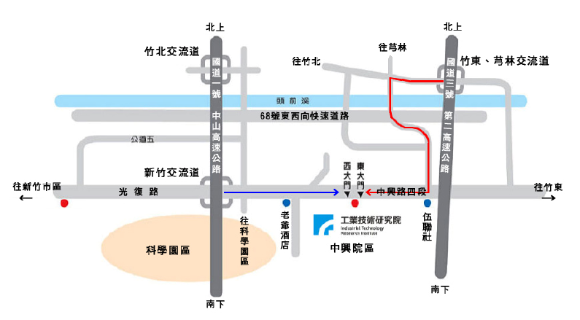
中興院區平面圖


